课程信息
课程名称 |  | - LEED GA（所选项加粗或用不同颜色标出）  - LEED AP BD+C；LEED AP ID+C；LEED AP EBOM；LEED ND；
课程级别 |  | - 初级指导（LEED GA 900; LEED GA+LEED AP 1700）；  - 银级指导（LEED GA 1600; LEED GA+LEED AP 2900）；  - 金级培训（LEED GA 3500; LEED GA+LEED AP 5500）；  - 铂金培训（LEED GA 9800; LEED GA+LEED AP 27800）；
开课时间 |  | 2014年 月 日
培训地点 |  | 北京 上海 深圳 重庆
培训费用 |  |  |  | 支付方式 |  | 1.银行转帐； 2. 支付宝； 3. POS机； 4. 现金支付
学员信息(用于报名)
收件地址
公司或学校
(中英文)
收件人
团队/个人
 | 姓名 | 性别 | 出生年月日  （报名用） |  | 职务 |  | 手机 | 邮箱
1
2
3
支付信息
投资公司：上海可昆能源科技有限公司
开户银行：中国银行股份有限公司上海市浦东分行
公司帐号：4468 6265 4706
支付宝帐号：leedv3@gmail.com
支付宝地址：http://shop69947139.taobao.com/
问卷反馈
- 您是通过什么途径了解我们的，请选择____
a. 朋友推荐 b. 搜索 c. 论坛 d. QQ软件
- 您最后想取得什么资格？____
- LEED GA b. LEED AP c. LEED Fellow
- 您对下面哪项LEED相关内容更感兴趣？____
- 流程管理 b. 技术实施 c. 案例分析
- 您更喜欢哪种阅读方式？____
- 纸质书本 b. 电子版 c. 手机阅读
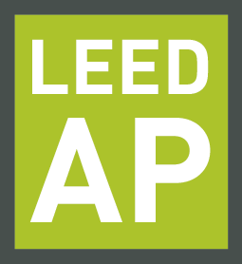
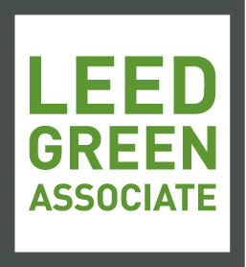
LEED GA/AP考试报名表（LEED v4）

